程序 ＝ ＋
数据结构
算法

- 数据类型与输入输出
- 熟悉常用的关键字，掌握标识符的命名规则；
2．理解各种基本的数据类型, 包括描述符号、表述范围及存储方式；
3．理解变量与常量的特点，掌握各种类型变量与常量的使用方法；
4．掌握各种类型数据的基本输入输出方式，了解格式IO操作；

- 运算符与表达式
  - 算术运算符及其表达式运算；（ / 整除，除零；％ 运算数整数）
  - 赋值运算符及复合赋值运算符（区别＝＝与＝）， 理解左值表达式；
  - 自增和自减运算符，理解前置与后置的区别；
  - 关系运算符、逻辑运算符及其表达式，注意短路问题；
  - 其他运算符：逗号、条件运算符、sizeof；
  - 数据类型的转换和混合运算规则
- 选择结构
  - 掌握if语句实现单选结构，注意逻辑条件的构造；
  - 掌握if-else语句实现双选结构，if-else嵌套的表示与配对；
  - 掌握if-else if-else语句实现多选结构
  - 掌握利用switch语句实现多分支选择结构 ，注意break语句
5． 各种选择结构的嵌套

- 循环结构
  - 理解两种循环结构
  - 循环结构四要素：循环初始条件/ 循环体 /循环条件/循环更新；
  - 掌握for、while与do..while语句，理解其区别与共性
  - 掌握循环控制的方法，注意循环条件的设计；
  - 理解循环嵌套，掌握双重、三重循环算法
  - 掌握break和continue转向语句跳出循环的方法；

- 函数
1．理解函数的作用，掌握各种类型函数的定义方法；
2．理解函数原型的作用， 掌握函数的声明方法；
3．掌握函数的调用方法，嵌套调用和递归调用；
4．理解函数传递数据的方式：返回值：函数的返回值只有一个
掌握按地址传递的方法与特点，区别实参和形参
5．理解按地址传递数据的方法和特点，掌握向函数传递数组的方法，
6．理解各种变量的作用域与生命期的区别与特点：
自动和静态变量，全局变量和局部变量；

- 数组
1．理解一维数组存储特点，掌握定义、初始化和元素访问的方法；
区别数组定义与元素的引用，避免越界访问（下标范围[0，n－1] ）；
2. 理解二维数组，一维数组的一维数组，行优先存储，
掌握二维数组定义、初始化和元素访问的方法（二重循环遍历）
3. 掌握字符数组的定义与初始化，理解字符串的特点与存储方式；
掌握字符数组的整体与局部访问，理解其和数值数组和区别
- 掌握数组的基本算法，如排序（冒泡/选择/插入排序）与查找算法。

- 指针
1．理解地址和指针的概念，掌握指针运算符*与 &
2．掌握指针变量的定义和初始化，用指针间接引用数据对象的方法；
3．理解指针与数组的联系，熟练掌握用其操作数组及其元素的方法；
掌握指向二维数组的行指针与列指针用法；
5. 熟练掌握处理字符串的方法，使用并定义各种字符串函数
理解字符数组和字符指针存储字符串的区别
6. 深入理解函数按地址传递参数的特点，
掌握用指针变量作参数的方法，理解数组名作参数的本质
7．了解指针数组和二级指针的意义和应用方法（如排序问题）；
8．掌握动态申请和释放内存函数的用法。
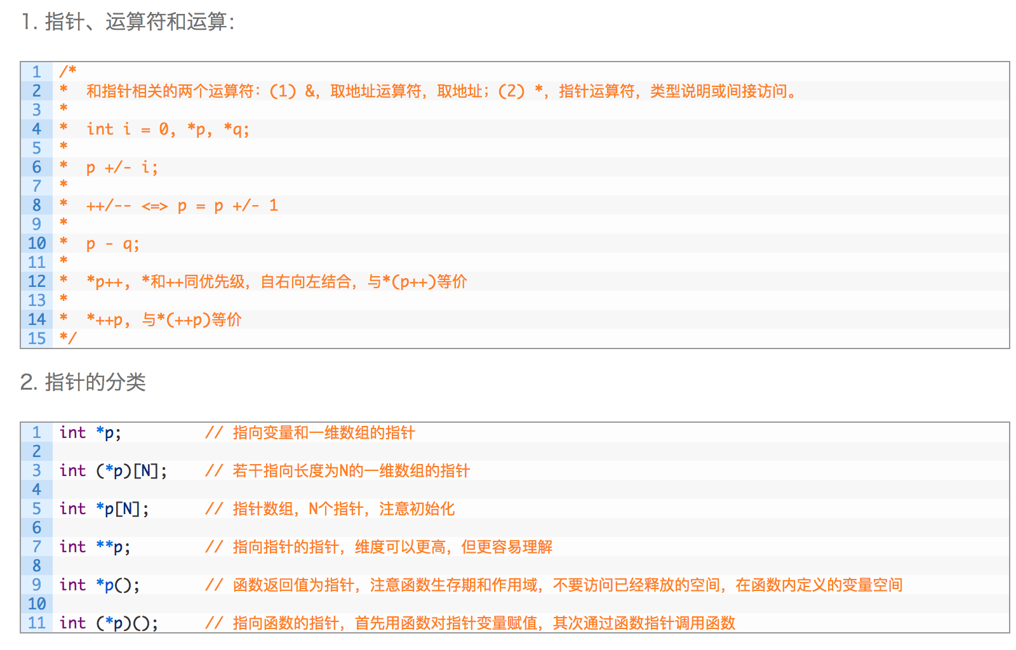

- 结构体
1．理解结构体的特点，掌握声明结构体类型的方法；
2．掌握结构体类型变量与数组的定义、初始化和使用方法；
3．理解结构体指针，向函数传递结构体对象的方法；
4．理解单向链表的特点，掌握定义和基本操作方法：
链表的建立、查找和遍历，插入与删除节点

- 文件
1．理解文件的基本概念
文件分类，文件缓冲，文件指针；
2．掌握文件的基本操作：
打开关闭函数及打开方式：fopen() /fclose() ：打开方式，
基本顺序读写方法； fgetc()/fputc(), fgets()/fputs(), fread()/fwrite()

- 考试题型
- 单向选择题 基本概念，简单知识点
- 阅读代码/问答题 写出程序输出结果
- 程序填空题 根据程序功能补充代码
- 程序设计题 根据描述功能设计程序

